湖北省化工（危险化学品）从业人员安全生产
应知应会手册

一、管理与法律类
1.安全管理的方针是什么？
答：安全第一、预防为主、综合治理，强化和落实企业的主体责任。

2.生产经营单位的主要负责人对本单位安全生产工作负有哪些职责？
答：(1)建立健全并落实本单位全员安全生产责任制，加强安全生产标准化建设;(2)组织制定并实施本单位安全生产规章制度和操作规程;(3)组织制定并实施本单位安全生产教育和培训计划;(4)保证本单位安全生产投入的有效实施;(5)组织建立并落实安全风险分级管控和隐患排查治理双重预防工作机制，督促、检查本单位的安全生产工作，及时消除生产安全事故隐患;(6)组织制定并实施本单位的生产安全事故应急救援预案;(7)及时、如实报告生产安全事故。

3.从业人员的安全生产权利有哪些？
答：(1)有依法获得社会保险的权利。(2)有了解作业场所和工作岗位存在危险因素的权利。(3)有权了解和掌握事故的防范措施和事故应急措施，并对本单位的安全生产工作提出意见和建议。(4)有对安全生产工作中存在的问题提出批评、检举和控告的权利，有权拒绝违章指挥和强令冒险作业。(5)发现直接危及人身安全的紧急情况时，有进行紧急避险的权利。(6)因生产安全事故受到损害时，除依法享有工伤社会保险外，还有依照民事法律的相关规定，向本单位提出赔偿要求的权利。

4.从业人员的安全生产义务有哪些？
答：(1)遵守国家有关安全生产方面的法律、法规和规章。(2)在作业过程中，应当严格遵守本单位的安全生产规章制度和操作规程，服从安全生产管理。(3)在作业过程中，应当正确佩带和使用劳动防护用品。(4)应当自觉地接受生产经营单位有关安全生产的教育和培训，掌握所从事工作应当具备的安全生产知识。

5.什么是建设项目安全设施“三同时”制度？
答：生产经营单位新建、改建、扩建工程项目的安全设施，必须与主体工程同时设计、同时施工、同时投入生产和使用。

6.危险、有害因素辨识方法有哪些？
答：常用的辨识的方法有以下两种：（1）直观经验分析方法：①对照、经验法；②类比方法。（2）系统安全分析方法：事件树、事故树等。

7.化工企业危险有害因素辨识的主要内容有哪些？
答：(1)厂址：工程地质、地形地貌、水文、气象条件等。
(2)总平面布置：功能分区、防火间距和安全间距、动力设施、道路、贮运设施等。
(3)道路及运输：装卸、人流、物流、平面和竖向交叉运输等。
(4)建、构筑物：生产火灾危险性分类、库房诸存物品的火灾危险性分类、耐火等级、结构、层数、防火间距等。
(5)工艺过程：①新建、改建、扩建项目设计阶段：从根本消除的措施、预防性措施、减少危险性措施、隔离措施、联锁措施、安全色和安全标志几方面考查；②对安全现状综合评价可针对行业和专业的特点及行业和专业制定的安全标准、规程进行分析、识别；③根据归纳总结在许多手册、规范、规程和规定中典型的单元过程的危险、有害因素进行识别。
(6)生产设备、装置：工艺设备从高温、高压、腐蚀、振动、控制、检修和故障等方面；机械设备从运动零部件和工件、操作条件、检修、误操作等方面；电气设备从触电、火灾、静电、雷击等方面进行识别。
(7)作业环境：存在毒物、噪声、振动、辐射、粉尘等作业部位。
(8)安全管理措施：组织机构、管理制度、事故应急救援预案、特种作业人员培训等方面。

8.生产、储存危险化学品的单位，在作业场所设置哪些安全设施？
答：应当根据其生产、储存的危险化学品种类和危险特性,设置相应的监测、监控、通风、防晒、调温、防火、灭火、防爆、泄压、防毒、中和、防潮、防雷、防静电、防腐、防泄漏以及防护围堤或隔离操作等安全设施设备，并按照国家标准、行业标准或国家有关规定对安全设施设备进行经常性维护保养，保证安全设施设备的正常使用。

9.生产经营单位工会组织的安全生产职责是什么？
答：（1）工会依法组织职工参加本单位安全生产工作的民主管理和民主监督，维护职工在安全生产方面的合法权益。（2）工会有权对建设项目的安全设施与主体工程同时设计、同时施工、同时投入生产和使用进行监督，提出意见。（3）工会对生产经营单位违反安全生产法律、法规，侵犯从业人员合法权益的行为，有权要求纠正。（4）发现生产经营单位违章指挥、强令冒险作业或者发现事故隐患时，有权提出解决的建议，生产经营单位应当及时研究答复。（5）发现危及从业人员生命安全的情况时，有权向生产经营单位建议组织从业人员撤离危险场所，生产经营单位必须立即做出处理。（6）工会有权依法参加事故调查，向有关部门提出处理意见，并要求追究有关人员的责任

10.安全风险分级有哪些情况可直接判定为最高风险（红色）等级？
答：（1）新开发的危化品生产工艺未经小试、中试和工业化试验直接进行工业化生产的；（2）在役化工装置未经正规设计且未进行安全设计诊断的；（3）危化品特种作业人员未持有效证件上岗或未达到高中以上文化程度的；（4）三年内发生过重大以上安全事故的，或三年内发生2起较大安全事故，或近一年内发生2起以上亡人一般安全事故的。
11.危险化学品安全管理的内容是什么？
答：①建立完善的安全生产管理机构。②配备必要的熟悉安全生产管理的人员，并明确职权、责任，为安全生产管理提供组织保障。③建立完备的安全生产规章制度。④积极开展安全生产宣传教育。⑤建立良好的企业安全文化，倡导安全第一的安全价值观念，使职工既重视安全生产，又懂得如何安全进行生产，这是一项基础性工作。⑥进行常规安全生产检查，及时发现事故隐患，并及时采取整改措施，消除隐患。⑦制定切实可行的安全技术措施计划。改善生产条件，使生产设备、作业场所、安全设施符合国家规定要求，推广应用安全防护技术，提高安全防护水平；新建生产项目，做好“三同时”工作。

12.如何防范反应釜生产过程中的隐患？
答：（1）严格按照制度操作。（2）操作前检查设备是否有异常，操作的时候严禁带压操作。（3）操作化工反应釜的时候要注重观察。（4）注意保养，发挥设备性能，保养不到位则会严重影响设备的操作性能。

13.涉及易燃易爆、有毒有害气体的场所除了配备基本安全设施外，还应当装设什么装置？
答：装设气体泄漏监测报警装置，配备至少2套以上全封闭防化服；构成重大危险源的，应当设立气体防护站（组）。

14.危险化学品建设项目试生产期限是多久？
答：不少于30日，最长不超过1年。

15.特种作业操作证期满前提出复审申请的期限要求是多少？
答：60日内。

16.单位负责人接到事故报告后，应当于多久内向事故发生地县级以上人民政府安全生产监督管理部门和负有安全生产监督管理职责的有关部门报告。
答：1小时内。

17.未经安全条件审查或者安全条件审查未通过，新建、改建、扩建生产、储存危险化学品的建设项目的，可以予以什么处罚？
答：责令停止建设，限期改正；逾期不改正的，处50万元以上100万元以下的罚款；构成犯罪的，依法追究刑事责任。

18.未组织有关专家对试生产（使用）方案进行审查、对试生产（使用）条件进行检查确认的，可以予以什么处罚？
答：责令改正，可以处1万元以下的罚款；逾期未改正的，处1万元以上3万元以下的罚款。

19.生产经营单位未按照要求定期组织事故隐患排查，或者未对重大事故隐患治理效果进行评估并向有关部门报告的，可以予以什么处罚？
答：责令限期改正；逾期未改正的，责令停产停业整顿，并处5万元以上10万元以下罚款，对直接负责的主管人员和其他直接责任人员处1万元以上2万元以下罚款。

20.刑法中“强令他人违章冒险作业”是指什么行为？
答：明知存在事故隐患、继续作业存在危险，仍然违反有关安全管理的规定，实施下列行为之一的：
（一）利用组织、指挥、管理职权，强制他人违章作业的；
（二）采取威逼、胁迫、恐吓等手段，强制他人违章作业的；
（三）故意掩盖事故隐患，组织他人违章作业的；
（四）其他强令他人违章作业的行为。

21.哪种情形应被认定为“造成严重后果”或者“发生重大伤亡事故或者造成其他严重后果”，应对相关责任人员，处三年以下有期徒刑或者拘役？
答：（一）造成死亡一人以上，或者重伤三人以上的；（二）造成直接经济损失一百万元以上的；（三）其他造成严重后果或者重大安全事故的情形。

22.危险化学品生产经营单位主要负责人、安全生产管理人员安全培训时间有什么要求？
答：主要负责人和安全生产管理人员安全资格培训时间不得少于48学时；每年再培训时间不得少于16学时。

23.化工从业人员入厂三级安全教育及培训时间有什么要求？
答：三级安全教育是指员工入厂后上岗前必须进行厂、车间、班级三级安全生产教育，并经考核合格方可上岗。新上岗从业人员安全培训时间不得少于72学时，每年接受再培训的时间不得少于20学时。离岗6个月以上或换岗的人员，上岗前应重新进行安全生产教育培训。

24.厂级岗前安全培训内容有哪些？
答：①本单位安全生产情况及安全生产基本知识；②本单位安全生产规章制度和劳动纪律；③从业人员安全生产权利和义务；④有关事故案例等；⑤事故应急救援、事故应急预案演练及防范措施等内容。

25.车间级岗前安全培训内容有哪些？
答：①工作环境及危险因素；②可能遭受的职业伤害和伤亡事故；③安全职责、操作技能及强制性标准；④自救、互救、急救方法，疏散和现场紧急情况处理；⑤安全设备设施、个人防护用品的使用和维护；⑥本车间（部门）安全生产状况及规章制度；⑦预防事故和职业危害的措施及应急的安全事项；⑧有关事故案例等。

26.班组级岗前安全培训内容有哪些？
答：①岗位安全操作规程；②本岗位(工种)的生产流程、工作特点和注意事项；③本岗位(工种)应知应会及安全技术操作规程；④本岗位(工种)设备、工具的性能和安全技术装备、安全设施、监控仪表的作用，防护用品的使用与保管方法；⑤本岗位(工种)事故案例及危险因素的预防措施等；⑥岗位之间工作衔接配合的安全与职业卫生事项。

27.生产经营单位特种作业人员未按照规定经专门的安全培训机构培训并取得特种作业人员操作资格证书，上岗作业的，初次处理可以予以什么处罚？
答：责令其限期改正，可以处5万元以下的罚款。

28.生产经营单位未对事故隐患进行排查治理擅自生产经营，或重大事故隐患不报或者未及时报告，或隐患整改不合格或者未经安全监管监察部门审查同意擅自恢复生产经营的，可以予以什么处罚？
答：警告，并处三万元以下的罚款。

29.企业取得安全生产许可证后发现其不具备法律法规规定的安全生产条件的，如何处理？
答：依法暂扣其安全生产许可证1个月以上6个月以下；暂扣期满仍不具备法律法规规定的安全生产条件的，依法吊销安全生产许可证。

30.安全生产费用提取、使用有什么要求？
答：安全生产费用应当专户储存、专款专用、专户核算，每年的安全生产费用提取和使用情况应报安全生产监督管理部门备案。

31.事故隐患排查治理记录保存期限是多少？
答：不得少于3年。

32.生产经营单位对较大涉险事故迟报、漏报、谎报或瞒报的，应给予什么处罚？
答：警告，并处3万元以下罚款。

33.危险化学品登记的原则是什么？
答：企业申请、两级审核、统一发证、分级管理。

34.预防甲醇中毒的措施有哪些？
答：（1）改进生产工艺，尽量使用乙醇代替甲醇；（2）加强密闭、通风排毒设施，佩戴防护口罩和手套；（3）加强管理，防止误服。

35.危险化学品中毒、污染事故预防和防范措施有哪些？
答：（1）替代，即选用无毒或低毒的化学品替代已有的有毒有害化学品；（2）变更工艺，即通过变更工艺消除或降低化学品毒害；（3）隔离，即通过封闭、设置屏障等措施，避免作业人员直接暴露于有害环境中；（4）通风，即借助于有效的通风，使作业场所中有害气体、蒸汽或粉尘的浓度低于规定的浓度，保证作业人员的身体健康，防止火灾、爆炸事故的发生；（5）个体防护和保持卫生。

36.事故处理“四不放过”的原则是什么？
答：事故原因未查清不放过、责任人员未处理不放过、责任人和群众未受教育不放过、整改措施未落实不放过。

37.什么是三违？
答：违章指挥、违章操作、违反劳动纪律。

38.什么是“四不伤害”原则？
答：不伤害自己、不伤害别人、不被他人伤害、保护他人不受伤害。

39.什么是化学品“一书一签”？
答：“一书”指危险化学品安全技术说明书，“一签”指安全标签。

40.安全生产红线意识是什么？
答：人命关天，发展决不能以牺牲人的生命为代价。这必须作为一条不可逾越的红线。

41.“三重一高”指的什么？
答：重点监管危险化学品、重点监管危险化工工艺、重大危险源和油气输送管道途径人员密集场所高后果区。

42.重大危险源根据危险程度可分为几级？
答：分为一级、二级、三级和四级，其中一级危险程度最高。

43.安全色分类及含义是什么？
答：红色：红色醒目，使人们在心理上会产生兴奋和刺激性，在较远的地方易辨认，视认性很好，表示危险、禁止和紧急停止的信号。
蓝色：蓝色与白色相配使用效果不错，特别是太阳光直射的情况下较明显，被选用为指令标志的颜色。
黄色：黄色与黑色组成的条纹是视认性最高的色彩，特别能引起人们的注意，被选用为警告色。
绿色：绿色是新鲜、年轻、青春的象征，具有和平、永远、生长、安全等心理效应，用绿色提示安全信息。

44.企业安全生产责任体系“五落实五到位”包括什么？
答：“五落实”：一是必须落实“党政同责”要求，董事长、党组织书记、总经理对本企业安全生产工作共同承担领导责任。二是必须落实安全生产“一岗双责”，所有领导班子成员对分管范围内安全生产工作承担相应职责。三是必须落实安全生产组织领导机构，成立安全生产委员会，由董事长或总经理担任主任。四是必须落实安全管理力量，依法设置安全生产管理机构，配齐配强注册安全工程师等专业安全管理人员。五是必须落实安全生产报告制度，定期向董事会、业绩考核部门报告安全生产情况，并向社会公示。
“五到位”：必须做到安全责任到位、安全投入到位、安全培训到位、安全管理到位、应急救援到位。

45.燃烧三要素是指什么？
答：可燃物、助燃物（氧化剂）和点火源。

46.危险化学品废弃物的处理方法有哪些？
答：焚烧法、中和法、分解法、吸收吸附法和填埋法等。

47.剧毒和易制爆化学品“五双”管理制度指什么？
答：双人验收、双人保管、双人发货、双本账、双把锁。

48.生产经营单位应当对重大危险源采取哪些措施？
答：（1）建立重大危险源管理制度并登记建档；（2）建立预警预报机制，对重大危险源进行实时监测监控，确保监测监控系统正常运行；（3）定期对重大危险源安全状态进行评估；（4）在重大危险源所在场所明显位置设置安全警示标志和安全风险告知牌，标明应急措施等；（5）制定应急救援预案，定期组织应急救援演练。

49.什么情况下，需要对重大危险源重新评价？
答：①重大危险源安全评估已满三年；②构成重大危险源的装置、设施或场所进行新建、改建、扩建的；③危险化学品种类、数量、使用工艺、储存方式等发生改变影响危险源级别的；④外界生产安全环境因素发生变化而影响危险源级别和风险程度的；⑤发生危险化学品事故造成人员死亡，或10人以上受伤，或影响到公共安全的；⑥有关重大危险源辨识和评价的国家标准、行业标准发生变化的。

50.涉及毒性气体、液化气体、剧毒液体的一级或者二级重大危险源应当配备什么安全装置？
答：独立的安全仪表系统（SIS）。

51.“一责双卡”指的是什么？
答：岗位安全生产责任制、岗位安全操作规程卡、岗位应急处置卡。

52.建设项目试生产前的“三查四定”指的是什么？
答：三查：查设计漏项、查工程质量、查工程隐患；四定：整改工作定任务、定人员、定时间、定措施。

53.《特种设备作业人员证》复审规定是什么？
答：《特种设备作业人员证》每4年复审一次。持证人员应当在复审期满3个月前，向发证部门提出复审申请。

54.易燃易爆化学物品仓库的保管人员“一日三查”的内容是什么？
答：易燃易爆化学物品仓库的保管人员“一日三查”，即上班后、当班中、下班前检查，查码垛是否牢固，查包装是否渗漏，电源是否安全，查库内温度，在雨雪天查是否有雨雪进入库房等。

55.事故隐患分为哪几种？
答：生产系统导致事故发生的人的不安全行为、物的不安全状态和管理上的缺陷。

56.人的不安全行为有哪几类？
答：①以不安全的方式、速度操作，如车辆超速行驶等；②使用不安全的工具操作，如在易燃易爆场所使用铁器；③在不安全的位置操作，如无防护的高处作业等；④在不安全的状态下操作，如在机械转动时清扫、修理、检查等；⑤进行不安全的配置、混合或接触，如将两种可能发生爆炸反应的化学品混存等；⑥不使用或不正确使用个人防护用品，如穿工作服没做到“三紧”等；⑦擅自拆除安全装置或设施；⑧误操作，如开错开关或阀门等。

57.危化品企业安全生产过程中物的不安全状态主要包含哪些种类？
答：①防护、保险、信号等装置缺乏或有缺陷；②设备、设施、工具、附件有缺陷；③劳动防护用品用具缺乏或有缺陷；④生产（施工）场地作业环境不良；⑤危化品储存和使用处于不安全状态。

58.管理上的缺陷主要包含哪些种类？
答：主要有7类：①技术和设计上缺陷；②安全生产教育培训不够；③劳动组织不合理；④对现场工作缺乏检查或指导错误；⑤没有安全生产管理规章制度和安全操作规程，或者不健全；⑥没有事故防范和应急措施或者不健全；⑦对事故隐患整改不力，经费不落实。

59.作业场所化学品危害预防与控制的基本原则包括哪两个方面？
答：包括操作控制和管理控制两个方面。操作控制采取的主要措施是替代、变更工艺、隔离、通风、个体防护和作业场所清洁和个人卫生习惯。管理控制主要包括：危害识别、安全标签、安全技术说明书、安全储存、安全传送、安全处理与使用、废物处理、接触监测、医学监督和培训教育。

60.安全检查包括哪些类型？
答：日常安全检查、定期安全检查、专业性安全检查、季节性安全检查和节假日后安全检查、不定期安全检查。

61.应急管理包括哪些阶段？
答：预防、准备、响应和恢复。

62.化工企业生产过程中一旦发生泄漏，危险源控制的措施是什么？
答：危险源可从两个大的方面进行控制，即工艺应急控制和工程应急控制。工艺应急主要措施有：切断相关设备(设施)或装置进料，公用工程系统的调度，撤压，物料转移，喷淋降温，紧急停工，惰性气体保护，泄漏危险物的中和、稀释等。工程应急主要措施有：设备设施的抢修，带压堵漏，泄漏危险物的引流、切断等。

63.哪些人不得从事高处作业？
答：患有高血压、心脏病、恐高症等职业禁忌症，及年老体弱、疲劳过度、视力不佳、酒后人员及其他健康状况不良者，不准从事高处作业。

64.化工企业检维修作业安全管理应做到哪8条内容？
答：化工企业应做到以下八条:（1）资质审查：必须对承包商资质及能力进行严格审查，选择具备相应资质、安全诚信好和安全业绩优良的施工单位。（2）安全协议：必须与承包商签订安全管理协议，明确双方安全管理范围与责任，严禁以包代管。要对承包商施工方案进行认真审核，并有审核责任人签字。（3）安全培训：必须对承包商作业人员进行严格的安全培训教育，做到与本企业员工实行同标准、同学习、同考试，经考核合格方可凭证入厂。禁止未经安全培训教育的承包商作业人员入厂，严禁以学代考。（4）安全交底：必须在进入作业现场前与承包商进行现场安全交底，安全交底包括安全风险交底和安全技术交底。交底内容包括：作业过程中可能出现的泄漏、火灾、爆炸、中毒窒息、触电、坠落、物体打击和机械伤害等方面的安全风险、如何避免上述危害的具体措施以及发生异常时的安全疏散线路等。（5）工具设备：必须对承包商作业工（器）具、设备等进行入场前检查，合格后张贴标识方可入场。（6）人员资格：必须对承包商作业人员的劳动合同与相关保险、特殊作业人员与特种设备作业人员资格进行入场前核验，涉及“两重点一重大”的高危岗位作业人员，必须核验其具备高中以上文化程度，核验无误后方可入场。（7）现场监管：必须对承包商的安全管理体系及运行过程进行检查监管，督查承包商落实自己的安全主体责任。必须对承包商作业过程采取专人监护和全程视频监控措施，视频录像至少保存3个月备查。严禁擅自变更作业人员、地点和工（器）具。（8）应急处置：必须制定专项应急处置方案，必要时应组织预演。必须确认承包商有相应的应急预案和针对作业风险制定的现场应急处置方案。

65.承包商检维修作业安全管理应做到哪8条内容？
答：承包商应做到以下八条：（1）资质要求：必须具有相应资质和独立作业能力，对作业现场安全生产负全面责任，进厂施工作业前，严禁将主体工程项目再分包转包。（2）安全协议：必须与企业签订安全管理协议，明确双方安全管理范围与责任，必须制定施工方案，内容包括组织机构（各职能机构的构成、各自职责、相互关系等）、人员组成（项目负责人、各机构负责人、各专业负责人等）、技术（进度安排、关键技术预案、重大施工步骤预案等）、应急（安全总体要求、施工危险因素分析、安全措施、重大施工步骤应急预案）等。（3）安全培训：必须强化对施工人员的教育培训，建立从业人员培训教育档案，严把入场考核关，考核不合格人员严禁安排入场作业。（4）安全交底：必须按照企业的安全交底进行现场勘察，对项目工艺和现场进行风险评价，编制施工作业风险评估报告，报企业审查。（5）工具设备：必须配备符合安全要求的设施、设备，配置必需的安全防护器具、安全标志等。（6）人员资格：必须对特殊作业人员和特种设备作业人员的资质严格把关，做到持证上岗。安排施工作业人员必须是签订正式劳务合同、购买工伤保险和人身意外伤害保险的人员。（7）现场监管：必须落实专人对施工现场进行全程监护。所有作业必须经过书面许可，按作业票证的内容，在规定的时间、地点和内容作业，严禁擅自变更作业人员、地点和作业内容，严禁无票作业。主动接受企业监督。（8）应急措施：必须制定安全应急预案和技术措施，发生紧急情况必须按照企业指定的线路进行疏散，必要时应组织预演。

66.变更管理程序有哪些？
答：（1）申请。按要求填写变更申请表，由专人进行管理。（2）审批。变更申请表应逐级上报企业主管部门，并按管理权限报主管负责人审批。（3）实施。变更批准后，由企业主管部门负责实施。没有经过审查和批准，任何临时性变更都不得超过原批准范围和期限。（4）验收。变更结束后，企业主管部门应对变更实施情况进行验收并形成报告，及时通知相关部门和有关人员。相关部门收到变更验收报告后，要及时更新安全生产信息，载入变更管理档案。

67.作业许可管理制度规定哪些作业需要申请作业许可证？
答：（1）非常规作业。没有程序规定的作业；临时作业；偏离安全标准、规则、程序要求的作业；交叉作业等。
（2）八大高危作业。动火作业；受限空间作业；盲板抽堵作业；高处作业；吊装作业；临时用电作业；动土作业、断路作业。

68.试生产安全管理职责有哪些？
答：（1）企业要明确试生产安全管理范围，合理界定项目建设单位、总承包商、设计单位、监理单位、施工单位等相关方的安全管理范围与职责。
（2）项目建设单位或总承包商负责编制总体试生产方案、明确试生产条件，设计、施工、监理单位要对试生产方案及试生产条件提出审查意见。对采用专利技术的装置，试生产方案经设计、施工、监理单位审查同意后，还要经专利供应商现场人员书面确认。
（3）项目建设单位或总承包商负责编制联动试车方案、投料试车方案、异常工况处置方案等。试生产前，项目建设单位或总承包商要完成工艺流程图、操作规程、工艺卡片、工艺和安全技术规程、事故处理预案、化验分析规程、主要设备运行规程、电气运行规程、仪表及计算机运行规程、联锁整定值等生产技术资料、岗位记录表和技术台账的编制工作。

69.危险化学品特种设备作业人员应当遵守哪些规定？
答：（1）作业时随身携带证件，并自觉接受用人单位的安全管理和质量技术监督部门的监督检查；（2）积极参加特种设备安全教育和安全技术培训；（3）严格执行特种设备操作规程和有关安全规章制度；（4）拒绝违章指挥；（5）发现事故隐患或者不安全因素，立即向现场管理人员和单位有关负责人报告；（6）其他有关规定。

二、技术与应急类
70.能引起化学烧伤的常见物质有哪几类？
答：①酸性物；②碱性物；③金属、类金属化合物；④有机化合物。

71.压力容器的安全附件有哪些？
答：主要有安全阀、爆破板、易熔塞、压力表、温度计、液位计紧急切断阀和紧急排放装置等。

72.危险化学品的储存方式有哪些？
答：隔离储存、隔开储存、分离储存。

73.化学品的爆炸有哪两种类型？
答：物理爆炸和化学爆炸。

74.危险化学品有哪些基本特征?
答：燃烧性（闪燃、着火和自燃）、爆炸性、毒性、腐蚀性、放射性。

75.危险化学品仓库耐火等级有什么要求？
答：爆炸品、放射性物品、氧化剂、自燃易燃和遇水燃烧等物品的库房，应采用一、二级耐火等级的建筑。一般化学危险物品仓库，采用三级耐火等级建筑。

76.危险化学品侵入人体的途径是什么？
答：①呼吸道；②皮肤；③消化道。

77.什么是爆炸极限？
答：是可燃气体或蒸气与空气的混合物受火源作用时即可发生爆炸或燃烧的浓度范围。

78.工业毒物对人体有哪些危害？
答：刺激、过敏、窒息、麻醉和昏迷、中毒、致癌、致畸、致突变、尘肺。

79.什么是自燃物品？
答：指自燃点低，在空气中易发生物理、化学或生物反应，放出热量，而自行燃烧的物品。如：黄磷、煤、堆积的浸油物、赛潞终、硝化棉、金属硫化物、堆积植物等，都是常见的自燃物品。

80.什么是腐蚀品？
答：能灼伤人体组织并对金属等物品造成损坏的固体或液体。

81.安全阀分为哪几种？其作用是什么？
答：按其结构和作用原理分为重力式、杠杆式、弹簧式等。安全阀在系统中起安全保护作用。当系统压力超过规定值时，安全阀打开，将系统中的一部分气体/流体排入大气/管道外，使系统压力不超过允许值，从而保证系统不因压力过高而发生事故。

82.泄压阀分为哪几种？其作用是什么？
答：可分为弹簧式和杠杆式。当设备或管道内压力超过泄压阀设定压力时，即自动开启泄压，保证设备和管道内介质压力在设定压力之下，保护设备和管道，防止发生意外。

83.气瓶的安全装置有哪些？
答：安全泄压装置、瓶帽、防震圈。

84.乙炔瓶的储藏仓库应如何设置？
答：应该避免阳光直射，与明火距离不得小于15米。

85.甲醇是易燃液体，其蒸气与空气的爆炸极限是多少？
答：6％—36.5％。

86.危险化学品分为哪几类？
答：共分为八大类：①爆炸品，②压缩气体和液化气体，③易燃液体，④易燃固体、易燃物品和遇湿易燃物品，⑤氧化剂和有机过氧化物，⑥有毒品，⑦放射性物品，⑧腐蚀品。

87.是否可以使用汽油等易燃液体擦洗设备、用具和清洗衣物？
答：严禁使用。

88.化工生产中的停车分为哪几种？
答：可分为正常停车、局部紧急停车和全面紧急停车。

89.乙炔气瓶在使用时，瓶体温度不得超过多少度？
答：40℃。

90.爆炸性混合物爆炸的特征是什么？
答：所有可燃性气体、蒸气、液体雾滴及粉尘与空气（氧）的混合物发生的爆炸均属爆炸性混合物爆炸。这类爆炸就是可燃物与助燃物按一定比例混合后遇点火源发生的带有冲击力的快速燃烧。

91.进入容器、设备的“八个必须”是什么？
答：（1）必须申请、办证，并得到批准。（2）必须进行安全隔绝。（3）必须切断动力电，并使用安全灯具。（4）必须进行置换、通风。（5）必须按时间要求进行安全分析。（6）必须佩戴规定的防护用具。（7）必须有人在器外监护，并坚守岗位。（8）必须有抢救后备措施。

92.动火作业时，氧气瓶与乙炔瓶的安全距离是多少？
答：5m。

93.动火作业时，氧气、乙炔两气瓶与点火源的安全距离是多少？
答：10m。

94.动火作业取样分析与动火间隔一般不得超过多久？若超过要如何处理？
答：不得超过30min，如超过此间隔或动火作业中断时间超过30min，必须重新取样分析。

95.动火作业分为几个等级？
答：动火作业一般分为二级动火、一级动火、特殊动火三个级别。

96.厂区管廊上的动火作业按哪一级别管理？
答：一级动火作业管理。

97.密闭空间检修作业存在哪些安全风险？
答：密闭空间内存在有缺氧、高温、有毒有害、易燃易爆气体等隐患，安全措施不到位，易发生燃烧、爆炸，可造成人员伤亡等事故。

98.抽堵盲板注意事项有哪些？
答：①作业前应了解作业的内容、地点、时间、要求，熟知作业中的危害因素和应采取的安全措施；②要逐项确认相关安全措施的落实情况；③不具备安全条件时不得进行盲板抽堵作业；④作业完成后，会同生产单位负责人检查盲板抽堵情况，确认无误后方可离开。

99.在动火点周围多少米范围内及动火点下方不应同时进行可燃溶剂清洗或喷漆等作业？
答：10米。

100.动火分析的合格标准是什么？
答：当被测气体或蒸汽的爆炸下限大于或等于4％时，其被测浓度应不大于0.5％（体积分数），当被测气体或蒸汽的爆炸下限小于4％时，其被测浓度应不大于0.2％（体积分数）。

101.什么是受限空间？
答：进出口受限，通风不良，可能存在易燃易爆、有毒有害物质或缺氧，对进入人员的身体健康和生命安全构成威胁的封闭、半封闭设施及场所，如反应器、塔、釜、槽、罐、炉膛、锅筒、管道、地下室、窨井、坑（池）、下水道或其他封闭、半封闭场所。

102.受限空间作业前的检测分析包括哪些？
答：检测指标包括氧浓度值、易燃易爆物质（可燃性气体、爆炸性粉尘）浓度值、有毒气体浓度值等。

103.受限空间取样分析需要注意哪些事项？
答：取样分析应有代表性、全面性，受限空间容积较大时，应对上、中、下各部位取样分析，保证受限空间内部任何部位的可燃、有毒气体浓度和氧含量合格。

104.架设临时电线的离地高度有什么要求？
答：室内不小于2.5米,室外不小于3米,跨越公路不小于5米。

105.受限空间作业过程中应多久监测一次？监测有变化时应采取什么措施？
答：至少每2 h监测一次，如监测分析结果有明显变化，应立即停止作业，撤离人员，对现场进行处理，分析合格后方可恢复作业。

106.在受限空间内涂刷具有挥发性溶剂的涂料时，应采取什么措施？
答：连续分析监测，并采取强制通风措施。

107.缺氧或有毒的受限空间经清洗或置换仍达不到要求的，人员进入前应采取什么措施？
答：应佩戴隔离式呼吸器，必要时应拴带救生绳。

108.易燃易爆的受限空间经清洗或置换仍达不到要求的，人员进入前应采取什么措施？
答：应穿防静电工作服、工作鞋，使用防爆型低压灯具及防爆工具。

109.气体置换时能否向受限空间内充氧气或富氧空气？
答：不能。

110.超过多少米的空中作业是高处作业？
答：2米。

111.高处作业分级是什么？
答：一级：作业高度2－5米，二级：作业高度5－15米，三级：作业高度15－30米，特级：作业高度30米以上。

112.在易燃易爆场所进行盲板抽堵作业时，作业人员应使用什么防护用品？
答：穿防静电工作服、工作鞋，并应使用防爆灯具和防爆工具。

113.同一管道上能不能同时进行两处及两处以上的盲板抽堵作业？
答：不能。

114.盲板抽堵作业点附近多少米范围内不应有动火作业？
答：30米。

115.在运行的生产装置、罐区和具有火灾爆炸危险场所内能不能接临时电源？
答：不能。

116.易燃易爆、易中毒场所作业时注意事项有哪些？
答：①防毒面具、防护用品；②有效通风、分析并合格；③使用防爆工具和灯具；④塔内检修时，必须采取安全隔离措施；⑤必须有专人监护，并有急救措施。

117.安全带的使用注意事项有哪些？
答：安全带须高挂低用，严禁将安全带的腿带拆除，严禁将安全带当绳索使用，安全带在使用过程中严禁打拧。

118.哪些地点的动火，必须进行特殊动火管理？
答：在生产运行状态下的易燃易爆生产装置、输送管道、储罐、容器等部位上及其他特殊危险场所进行的动火作业,带压不置换动火作业按特殊动火作业管理。

119.固定动火区应设置在易燃、易爆区域主导风向的上风向还是下风向？
答：上风向。

120.室内固定动火区分隔采用什么方式？
答：室内固定动火区应以实体防火墙与其它部位隔开，不准有门窗串通；允许开的门窗应向外开，道路要畅通。

121.受限空间作业应严格执行什么原则？
答：应严格执行“先通风、再检测、后作业”的原则，未经通风和检测，严禁作业人员进入有限空间作业。

122.设备操作三好、四会、五原则是指什么？
答：（1）三好：管好、用好、修好。
（2）四会：会使用、会保养、会检查、会排除故障。
（3）五原则：①必须凭操作证使用设备，严格遵守安全技术操作规程和工艺文件；②经常保持设备清洁，按润滑图表规定加油，做到不搞好润滑工作不开车，不搞好清洁工作不下班；③认真执行交接班制度，填好交接班及运转台时记录；④管好工具和附件，不得遗失；⑤不准在设备运行时离开岗位，发现故障应立即停车，自己不能处理的，应及时通知维修工人检修。

123.操作人员“三懂”“四会”的内容是什么？
答：“三懂”是指懂生产原理、懂工艺流程、懂设备构造。“四会”指会操作、会维护保养、会排除故障和处理事故、会正确使用消防和防护器材。

124.对设备容器内部进行检修或检查时使用的安全电压是多少伏？
答：必须使用12伏的安全电压。

125.电气设备发生火灾使用何种消防器材灭火？
答：及时切断电源，用干粉或二氧化碳灭火器灭火。

126.开关高压阀门时应注意什么？
答：动作不要过快过猛，操作者应站在阀门的侧面。

127.化工储罐和罐区常见安全隐患有哪些？
答：①液位计模糊或损坏、堵塞；②静电接地线松动或未连接；③法兰垫片处泄漏；④小平台等高位贮槽未能有效固定；⑤非常温贮槽未装温度计；⑥常压贮槽带压使用；⑦装料量超过规定限度；⑧容器出现裂缝，仍在使用；⑨低沸点溶剂或液化气贮槽受阳光直射；⑩罐区围堰孔洞未封堵；⑪罐区防护堤封堵不严密，任意开设排雨水孔；⑫危化品罐区的可燃或腐蚀性物料出口管线，其支架未设置吊式压式弹簧补偿措施，或直接采用挠性连接短管；⑬危化品罐区未设禁打手机、禁带火源、限高限速等各种警示牌；⑭危险品罐区无泄漏、送料操作记录及日常巡查；⑮危险品罐区周边有明火或山林火灾；⑯危险品罐区操作室使用电炉、电茶壶、电热板等违章用电；⑰装卸汽油、甲苯时，操作人员未穿戴防静电工作服和防静电的鞋子；⑱液氨等贮槽贮存区域未设置事故围堰和应急喷淋稀释设施；⑲现场未设置应急喷淋和洗眼设施；⑳装卸现场使用铁制、塑料等易产生火花的工具。

128.安全阀的作用是什么？
答：防止设备和容器内异常状况下压力过高引起爆炸而设置的安全装置。当设备内压力超高时，安全阀自动开启，待压力降至安全范围时再自动关闭，防止设备因压力过高而发生爆炸。

129.化工企业员工可以穿带铁钉的鞋子和易起静电服装进入防爆区吗？
答：严禁穿带铁钉的鞋子和易起静电服装进入防爆区。

130.液体化工罐区静电防范措施有哪些途径？
答：主要途径有两条:一是创造条件加速静电泄漏或中和；二是控制工艺过程，限制静电产生。接地、增湿、加入抗静电剂等均属泄漏法，运用感应静电消除器、高压静电消除器、放射静电消除器及离子流静电消除器等均属于中和法，材料选择、工艺设计、设备结构及操作管理等方面所采取的指施属于控制工艺法。

131.液体化学品罐区为什么要设防火堤？
答：防火堤或围堤是阻止着火油品外溢，缩小灾害范围和回收部分跑冒油品的有效设施。如果发生坍塌、孔洞和裂缝、枯草不及时清除，都会对安全构成威胁。

132.为什么要经常检查贮罐的防雷设施和接地？
答：接闪器、引下线和接地装置如果发生断裂、松脱，影响雷电通路；接地电阻增大，影响雷电流散，在雷雨季节易受雷击，引起着火。

133.预防事故的安全设施有哪几类？
答：⑴检测、报警设施：压力、温度、液位、流量、组份等报警设施，可燃气体、有毒有害气体、氧气等检测和报警设施，用于安全检查和安全数据分析等检验检测设备、仪器。
⑵设备安全防护设施：防护罩、防护屏、负荷限制器、行程限制器，制动、限速、防雷、防潮、防晒、防冻、防腐、防渗漏等设施，传动设备安全锁闭设施，电器过载保护设施，静电接地设施。
⑶防爆设施：各种电气、仪表的防爆设施，抑制助燃物品混入（如氮封）、易燃易爆气体和粉尘形成等设施，阻隔防爆器材，防爆工器具。
⑷作业场所防护设施：作业场所的防辐射、防静电、防噪音、通风（除尘、排毒）、防护栏（网）、防滑、防灼烫等设施。
⑸安全警示标志：包括各种指示、警示作业安全和逃生避难及风向等警示标志。

134.危化品事故通常包含哪些种类？
答：火灾、爆炸、中毒和窒息、灼伤、泄漏、其他危化品事故。

135.危化品泄漏源控制常用方法是什么？
答：关闭阀门、停止作业、第一时间启动事故应急池、改变物料流程、局部停车、打开循环减负荷运行。

136.危化品泄漏现场处置常用方法有哪些？
答：稀释与覆盖、收容（集）、废弃处置。

137.泄漏物处理的常用方法有哪些？
答：固化法、吸附法、覆盖、中和、低温冷却。

138.过滤式防毒面具的适用范围是什么？
答：适用于空气中氧气体积浓度大于18%，有毒气体浓度小于2%。

139.化学品进入眼睛之后怎么办？
答：应用大量的清水及时冲洗眼睛，必要时送医院进行治疗。

140.泡沫灭火器主要适用于扑救哪种火灾？
答：一般用于扑救各种油类火灾，木材、纤维等固体可燃物火灾。

141.干粉灭火器主要适用于扑救哪种火灾？
答：一般用于扑救各种易燃、可燃液体和易燃、可燃气体火灾，及电器设备火灾。

142.受限空间应急救援应该注意哪些问题？
答：①情况不明绝对不能冒险进入。
②必须对受限空间进行强制通风，稀释有毒有害、易燃易爆气体。
③施救人员做好自我防护措施，确保自身安全后方可施救。
④施救人员应视自己能力大小进行，对超出自己施救能力的险情要及时毫不犹豫地向外求救。

143.涉硫化氢气体安全防范措施有哪些？
答：①进入存在硫化氢的设备前，必须作好采样分析，根据测定结果确定施工中的安全措施，并佩戴适用的防毒面具，携带安全带（绳）等劳动保护用品。
②进容器设备作业时间不宜过长，一般最多不超过30分钟。施工过程必须有专人监护，必要时应有医务人员在场。
③硫化氢聚集的区域应设立毒气警告标识。在含硫化氢或易发生硫化氢泄漏的密闭空间，应增设排气装置，加强通风。
④由于硫化氢具有腐蚀性，对存有硫化氢物料的容器、管线、阀门等设备，要定期检查更换。
⑤检测发现硫化氢浓度较高时，要先报告，采取相应的防护措施，才能进入现场检查和处理。
⑥当发生硫化氢气体中毒事故时，中毒人员应迅速脱离中毒现场至空气新鲜处，有条件的要给予吸氧，保持呼吸道畅通，并保持安静，卧床休息，注意保暖，严密观察病情变化，严重者应及时送医抢救。

144.手提式灭火器应如何放置？
答：手提式灭火器应放置在灭火器箱内或挂钩、托架上，其顶部离地面高度不应大于1.50米；底部离地面高度不宜小于0.08米。

145.常用处理泄漏物的固化剂有哪些？
答：常用的固化剂有水泥、凝胶、石灰等。

146.什么情况下可以使用吸附法处理泄漏物？
答：所有的地面泄漏和某些有机物的水中泄漏，都可选用吸附的方法处理，但应选择合适的吸附剂。常用的吸附剂有活性炭、天然有机吸附剂、天然无机吸附剂、合成吸附剂。

147.常用的普通泡沫能否用于低沸点与水发生反应、具有腐蚀性、放射性或爆炸性的物质？
答：不能。普通泡沫只适用于无极性和基本上是中性的物质，对于低沸点与水发生反应、具有腐蚀性、放射性或爆炸性的物质，只能使用专用泡沫。

148.泄漏的腐蚀液体应选用什么覆盖吸附？
答：干砂土。

149.危化品燃烧应急处置的原则和扑救程序是什么？
答：原则：先控制，后扑救。
扑救程序：(1)扑救人员应处于燃烧现场的上风或侧上风方向；(2)应迅速查明燃烧范围、燃烧物品及周围物品的主要特性、火势蔓延途径；(3)正确选择最合适的灭火剂和灭火方法；(4)确定紧急状态下的撤离路线和安全区域；(5)扑灭后，要派人监护现场，消灭余火或防止复燃，并保护现场。

150.有机过氧化物和金属过氧化物等氧化剂物品的燃烧现场采用什么方法扑救？
答：采用砂土及二氧化碳、干粉灭火剂扑救。

151.化工厂如何配置安全防护用品？
答：①安全帽；②防护服，如防尘服、防化服、重型防化服；③手套（特殊岗位，耐酸碱防化手套）；④防毒面具、逃生防毒面具、空气呼吸器；⑤安全鞋，一般具备耐高温、防滑、防静电、耐酸碱鞋；⑥防护袖套；⑦安全带等。所有防护产品一定要定期检测或校正，以保证在紧急时刻能够有效的发挥作用。

152.化工从业人员操作安全要求有哪些？
答：①熟练掌握生产工序的工艺流程及现场工艺设备、各种物料管线功能、流向；②生产中严格执行操作规程，精心操作；③牢记各类生产工艺指标；④班前、班中认真做好上岗前的工艺、设备巡检；⑤交班前必须详细记录本班生产情况，特别是出现的生产异常(机械故障、泄露、工艺超温、超压、电气仪表故障等)；⑥班中生产出现的异常和故障应及时处理并通知当班领导；⑦会正确使用消防器材和各类呼吸器；⑧电气、仪表故障通知电气、仪表值班人员维修，化工操作人员不得自己检修；⑨生产区域严禁吸烟和火种存在；⑩操作室严禁岗位操作人员离岗、脱岗、窜岗、睡岗；⑪不是自已分管的设备，千万不要动；⑫上班严禁做与生产无关的事。

153.危险化学品生产经营单位应当配备哪些劳动防护用品？
答：①头部防护：塑料安全帽，V形安全帽，竹编安全帽，矿工安全帽；②面部防护：头戴式电焊面罩、防酸有机面罩类面罩、防高温面罩；③眼睛防护：防尘眼镜，防酸眼镜，防飞溅眼镜，防紫外线眼镜；④呼吸道防护：防毒口罩，防毒面具，防尘口罩，氧(空)气呼吸器；⑤听力防护：防噪音耳塞，护耳罩，噪音阻抗器；⑥手部防护：绝缘手套，耐酸碱手套，耐油手套，医用手套，皮手套，浸塑手套，帆布手套，棉纱手套，防静电手套，耐高温手套，防割手套，丁腈手套；⑦脚部防护：工矿靴，绝缘靴，耐酸碱靴，安全皮鞋，防砸皮鞋，耐油鞋；⑧身躯防护：耐酸围裙，防尘围裙，工作服，雨衣，太阳伴伞；⑨高空安全防护：高空悬挂安全带、电工安全带、安全绳、踩板、密目网。

154.对于转动设备，有什么操作要求？
答：转动设备严禁触摸、擦洗、拆卸、清扫运转部件；严禁在运转部件附件探取物件、带手套作业；运转部件未完全停止前，严禁用手、脚、其他物件强制制动。

155.危险化学品仓储企业防火防爆基本技术措施有哪些？
答：①控制可燃物：存放有火灾、爆炸危险物质的库房，采用耐火建筑，阻止火焰蔓延；降低可燃气体、蒸气和粉尘在库区内的浓度，使之不超过最高答应浓度；凡是性质能相互作用的物品，分开存放；
②隔尽空气：隔尽空气储存一些化学易燃物品，如钠存于煤油中，磷存干水中，二硫化碳用水封闭存放等；
③清除着火源，采取隔离火源、控温、接地、避雷、安装防爆灯、遮挡阳光等，防止可燃物遇明火或温度增高而起火。

156.腐蚀性介质检修作业应落实哪些安全措施？
答：（1）检修作业前，必须联系工艺人员把腐蚀性液体、气体介质排净、置焕、冲洗，分析合格，办理《作业许可证》。（2）作业人员应按要求穿戴劳保用品，熟知工作内容，特别是有关部门签署的意见。（3）低洼处检修，场地内不得有积聚的腐蚀性液体，以防作业时滑倒伤人。（4）腐蚀性液体的作业面应低于腿部，否则应联系相关人员搭设脚手架，以防残留液体淋伤身体、衣物，但不得以铁桶等临时支用。（5）作业时，根据具体情况戴橡胶手套、防护面罩，穿胶鞋等相应的特殊劳保用品。（6）拆卸时，可用清水冲洗连接面，以减少腐蚀性液体、气体介质的侵蚀作用。（7）接触到腐蚀性介质的肢体、衣物、工具等应及时清洗；若有不适应及时治疗。（8）作业完成后，工完料净场地清，做好现场的清洁卫生工作。

157.易燃易爆品储存安全操作应注意哪些？
答：（1）作业人员应有操作易燃易爆性商品的技能要求。（2）作业人员应穿防静电工作服，戴手套和口罩等防护用具，禁止穿钉鞋。（3）操作中轻搬轻放，防止摩擦和撞击。（4）汽车出入库要带好防火罩，排气管不应直接对准库房门。（5）各项操作不用使用能产生火花的工具，不应使用叉车搬运、装卸压缩和液化的气体钢瓶，热源与火源应远离作业现场。（6）库房内不应进行分装、改装、开箱、开桶、验收等，以上活动应在库房外进行。

158.化工设备检修前为何要进行工艺处理？其内容主要哪些？
答：进行工艺处理，可以使检修的设备与运行系统进行有效隔离，并处于常温、常压、无毒无害的安全状态，为检修工作正常、安全、有序开展创造条件。其内容主要包括停车、断电、卸压、降温、抽堵盲板、通风、置换等，液体介质和固体介质残留物则必须进行排放、吹扫、清洗、清铲等处理。

159.化工生产中导致热反应失控的原因有哪五个方面？
答：（1）反应热未能及时移出，反应物不能均匀分散和操作失误等；
（2）冷却剂选择不当、换热设备不能及时导出反应器中过多的热量，因器壁结垢传热效果变差，冷却剂供给设备发生故障、换热系统堵塞等原因，都可能导致反应热未能及时移出；
（3）停电、搅拌系统故障，桨叶损坏、转速不够、桨叶形状不当，物料粉碎度不够等则会使反应物料在器内分散不均匀，造成散热不良或局部反应过于剧烈；
（4）物料投放过快、催化剂加入过多，原料配比、投料次序和时间不当、冷却剂阀门开关失误；
（5）升温速度过快，温度、压力指示数读错、计量仪器仪表有故障等原因均可引起物料化学反应的异常。

160.化工生产过程中失控反应的预防和控制措施有哪些？
答：（1）改进工艺过程提高本质安全。（2）将人为失误的可能性降到最小。（3）了解可能会引起过压并最终导致容器损坏的各种事件。（4）利用吸取的教训。（5）评估标准操作规程。（6）对员工培训和疏忽情况进行评估。（7）对防止失控反应的措施进行评估。（8）对紧急泄放系统的有效性进行评估。（9）紧急情况的处理，包括停电、停水、停汽。（10）安全保险装置，包括报警信号装置、保险装置、安全联锁、阻火设备。

161.化工企业如何预防爆炸事故发生？
答：（1）加强安全阀、防爆膜、精馏系统等的监督管理、监控。定期检查、检验或更换，始终使其处于良好有效的工作状态，应该作为特殊安全监护点管理。
（2）精心操作，严禁违反操作规程和严禁超限作业，以免因操作不慎、检查不到位而发生泄漏、憋压、超温超压、静电或置换不净等这些均能造成严重的爆炸事故，给人员伤亡和公司财产造成极大损失。
（3）加强火源管理，严禁火源带入生产区、严禁杜绝违章动火作业和防止易燃易爆物质燃烧而发生爆炸。
（4）严禁易反应的两种物品混放而发生积热产生燃烧或爆炸。

162.泄漏的应急处理应该注意哪些问题？
答：泄漏发生后，假如能及时发现，采取迅速、有效的应急处理方法，可以把事故消灭在萌芽状态。应对泄漏的处理方法，关键是三个环节，一是及时找出泄漏点，控制危险源。二是抢救中毒、受伤人员和解救受困职员。三是泄漏物的处置。现场物料泄漏时，要及时进行覆盖、收留、稀释处理，防止二次事故的发生。泄漏处理后，要对事故污水进行收集，并无害化处理。

163.危化品中毒事故通用应急处置要点有哪些？
答：①救护者应做好个人防护，应尽快切断毒物来源。
②采取有效措施，尽快阻止毒物继续侵入人体。
③在有条件的情况下，采取特效药物解毒或对症治疗，维持中毒者主要脏器的功能，在抢救病人时，要视具体情况灵活掌握。
④出现成批急性中毒病员时，应立即成立临时抢救指挥组织，负责现场指挥。
⑤立即通知医院做好急救准备。通知时应尽可能详细说明是什么毒物中毒、中毒人数、侵入途径和大致病情。

164.如何避免发生中毒事故？
答：①加强防尘、防毒知识教育；②加强设备维护，杜绝泄漏；③搞好技改技措，实现机械化、自动化，并以无毒代替有毒；④做好清洗置换，合格后方能进入设备容器检修；⑤通风排毒，保证工作环境空气新鲜；⑥正确使用好防护器材；⑦加强有毒现场监护，分析合格；⑧发生中毒事故时及时进行抢救，并查明原因，及时整改。

165.急性中毒如何进行现场抢救？
答：①首先应尽快脱离现场。任何人都不能毫无防护地贸然进入，并充分通风降低毒物浓度；②救护员佩戴好有效的防毒面具或供气（氧）器或呼吸器，携带救护绳等进入有毒环境，把中毒者安全地抢救到新鲜空气环境中；③注意保护心脏、肺部、眼睛等重要器官。先清除口腔中的呕吐物，抢救到新鲜空气环境中，立即人工呼吸与心脏复苏等抢救。若患者吸入的是剧毒的硫化氢、氰化氢，则以压胸法为宜。眼部有化学灼伤者，应在现场立即进行冲洗；④彻底清除污染。皮肤有污染者应用大量的流动自来水对污染皮肤立即进行充分彻底的冲洗；⑤解毒排毒防毒。只要诊断明确，都应该在急救现场就对患者进行治疗，例如缺氧、化学窒息与刺激性气体中毒者的氧疗等。

附录1：近年省内外11月典型危险化学品事故
一、吉林省松原石油化工股份有限公司“11·6”爆炸火灾事故
2011 年 11 月 6 日 ，吉林省松原石油化工股份有限公司发生爆炸火灾事故，造成4人死亡，7人受伤。事故的直接原因是：气体分馏装置脱乙烷塔顶回流罐由于硫化氢应力腐蚀造成筒体封头产生微裂纹，微裂纹不断扩展，致使罐体封头在焊缝附近热影响区发生微小破裂后进而整体断裂，发生物理爆炸，罐内介质(乙烷与丙烷的液态混合物)大量泄漏，与空气中的氧气混合达到爆炸极限后，遇明火发生闪爆，并引发火灾。

二、重庆市长寿县长风化工厂“11·7”二苯甲酮工段泄漏爆炸事故
2001 年 11 月 7 日 ，重庆市长寿县重庆长风化工厂发生爆炸燃烧事故，造成3人死亡，7人受伤，直接经济损失70余万元。事故的直接原因是：在光气化釜检修后恢复生产时，操作人员未按工艺要求操作，在温度偏低时加入过量光气，导致光气积聚过多。当釜内温度升高后，光气与苯发生剧烈反应，釜内压力升高，导致尾气管破裂漏气，达到爆炸极限的苯蒸汽被静电引燃，发生爆炸。

三、中国石油吉化双苯厂“11·13”爆炸事故
2005 年 11 月 13 日 ，中国石油吉化分公司双苯厂发生爆炸事故，造成8人死亡，60人受伤，其中1人重伤，并引发了松花江重大水污染事件，直接经济损失为6908万元。事故的直接原因是苯胺二车间硝基苯精制岗位操作人员违反操作规程，在停止粗硝基苯进料后，未关闭预热器蒸汽阀门，导致预热器内物料气化。恢复硝基苯精制单元生产时，再次违反操作规程，先打开了预热器蒸汽阀门加热，后启动粗硝基苯进料泵进料，引起进入预热器的物料突沸，产生剧烈振动，使预热器及管线的法兰失效，空气吸入系统，因摩擦静电，导致精馏塔发生爆炸，并引发其它装置、设施连续爆炸。
四、济南华阳应用技术有限公司“11·14”有毒气体泄漏事故
2004 年 11 月 14 日 ，济南华阳应用技术有限公司发生有毒气体泄漏事故，造成3人死亡，5人中毒，直接经济损失约200万元。事故的直接原因是3-巯基丙酸车间工人违反工艺操作规程，导致系统内压力升高引起硫化氢大量泄漏。操作工在撤离过程中先后晕倒在车间内，隔壁车间的值班人员发现后在没有采取任何防护措施的情况下进入现场抢救中毒人员，又造成了多人中毒。

五、山东新泰联合化工有限公司“11·19”爆燃事故
2011 年 11 月 19 日 ，山东新泰联合化工有限公司发生爆燃事故，造成15人死亡，4人受伤，直接经济损失1890万元。事故直接原因是：在道生油冷凝器维修过程中，因未采取可靠的防止试压水进入热气冷却器道生油内的安全措施，造成四楼平台道生油冷凝器壳程内的水灌入三楼平台热气冷却器壳程内，水与高温道生油混合并迅速汽化，水蒸汽夹带道生油从道生油冷凝器的进气口和出液口法兰处喷出，与空气形成爆炸性混合物，遇点火源发生爆燃。

六、衡水天润化工科技有限公司“11·19”中毒事故
2016 年 11 月 19 日 ，衡水天润化工科技有限公司在实验生产噻唑烷过程中发生甲硫醇等有毒气体外泄，致当班操作人员中毒，造成3人死亡、2人受伤，直接经济损失约500万元。事故的直接原因是：生产噻唑烷过程中，反应釜内投入的氰亚胺荒酸二甲酯与半胱胺盐酸盐发生反应，产生的有毒副产物甲硫醇从投料口逸出，致投料人员吸入后中毒，4名施救人员在未采取任何防护措施的情况下盲目施救，导致事故后果扩大。

七、大连西太平洋石化公司硫化氢中毒事故
2017年11月18日19点15分左右，河南鄢陵京顺石化机械设备有限公司9名工人在大连西太平洋石化公司硫磺装置做设备检修和换热器管束清洗作业时，发生硫化氢中毒，伤员立即被送至医院，其中3人伤势较重死亡，另外6人手上送往医院救治。

八、山西榆社化工股份有限公司“11·20”爆炸事故
2010 年 11 月 20 日 ，山西榆社化工股份有限公司发生爆炸事故，造成4人死亡，2人重伤，3人轻伤，直接经济损失2725万元。事故的直接原因是该公司树脂二厂二号聚合厂房一聚合釜顶部的氯乙烯单体进口管线弯头焊口开裂，物料泄漏导致发生空间爆炸。

九、宁夏中卫兴尔泰化工有限公司“11·20”中毒事故
2012 年 11 月 20 日 ，宁夏中卫市兴尔泰化工公司发生一氧化碳中毒窒息事故，造成4人死亡，2人受伤。事发时合成车间正在向精炼工段再生器加铜，吊车把铜瓦吊入再生器，负责摘吊钩的操作工爬在再生器人孔摘吊钩没有摘掉，就跳入再生器中摘吊钩，随即发生一氧化碳中毒并晕倒。车间人员没有佩戴任何防护用具进入再生器盲目施救，导致多人中毒伤亡。

十、山东省青岛市“11·22”中石化东黄输油管道泄漏爆炸特别重大事故
2013 年 11 月 22 日 ，位于山东省青岛经济技术开发区的中国石化东黄输油管道发生爆炸事故，造成62人死亡、136人受伤，直接经济损失7.5亿元。事故的直接原因是位于秦皇岛路与斋堂岛街交叉口处与排水暗渠交叉穿越的东黄输油管道因腐蚀减薄破裂，造成原油泄漏。泄漏的原油油气在流水暗渠内与空气混合达到爆炸极限，现场处置人员采用液压破碎锤在暗渠盖板上进行打孔破碎作业时，产生撞击火花，引发暗渠爆炸。

十一、上海市浦三路油气加注站“11·24”液化气储罐爆炸事故
2007 年 11 月 24 日 ，上海市浦三路油气加注站液化气储罐发生爆炸事故，造成4人死亡，30人受伤。事发前，油气加注站在安全检查中发现隐患，停业检修。在进行管道气密性试验时，没有将管道与埋地液化石油气储罐用盲板隔断，导致液化石油气储罐内未置换干净的液化石油气与压缩空气混合，形成爆炸性混合气体，遇现场电焊火花，引发爆炸。

十二、广东省罗定新邦林产化工有限公司“11·25”火灾事故
2008 年 11 月 25 日 ，广东云浮罗定市榃滨镇新邦林产化工有限公司发生火灾，事故造成3人死亡，3人受伤, 疏散了周边1公里内所有人员。事故的直接原因是：公司萜烯树脂车间一聚合反应釜冷却盘管出水管法兰在生产过程中突然发生泄漏，泄漏的冷却水与反应釜内的催化剂三氯化铝发生化学反应,生成大量的氯化氢气体引发冲料，导致松节油、甲苯、三氯化铝等混合物大量外泄，遇到一楼包装车间、锅炉车间等非防爆区域火源，被引燃并迅速回燃，引起树脂生产及包装车间内可燃气体爆燃，造成整个萜烯树脂生产车间发生大火。

十三、江苏联化科技有限公司“11·27”爆燃事故
2007 年 11 月 27 日 ，江苏联化科技有限公司发生爆燃事故，造成8人死亡，5人受伤，直接经济损失约400万元。事故的直接原因是染料中间体当班操作工操作不当，本应对重氮化反应进行保温，但没有将加热蒸汽阀门关到位，致使反应釜被继续加热，导致重氮化釜内重氮盐剧烈分解，发生化学爆炸。

十四、黑龙江胜农科技开发有限公司“11·27”中毒事故
2015 年 11 月 27 日 ，黑龙江胜农科技开发有限公司租用鹤岗市旭祥禾友化工有限公司的禾草灵车间设备进行乙嘧酚工业化试验时发生中毒事故，造成胜农科技开发有限公司3名员工死亡。事故的直接原因是：新产品乙嘧酚试验过程中，含有甲硫醇的尾气负压吸收和三级碱吸收系统的引风机吸风口与尾气的连接管道因气温低造成冻堵，使尾气碱液吸收塔失去吸收功能，尾气中的甲硫醇不能及时吸收而外泄，引发在场的3名操作工人中毒死亡。

十五、浙江菱化实业股份有限公司“11·28”爆燃事故
2007 年 11 月 28 日 ，浙江省湖州市浙江菱化实业股份有限公司的二级脱酸甩盘釜发生燃爆事故，造成3人死亡。事故的直接原因是公司亚磷酸二甲脂车间当班操作工没有及时发现DCS控制系统显示甲醇进料系统故障和发出的警告信号，没有采取有效措施，致使甲醇自动进料系统发生故障后中断甲醇进料2小时40分钟，造成另一反应物三氯化磷进料过多，过量三氯化磷经反应釜进入粗酯受器并与粗酯中残留的甲醇发生反应，产生大量气体（氯化氢、氯甲烷）和反应热，导致粗酯受器盖子被炸飞，冲出的大量气体遇到爆炸产生的火星以及大量的三氯化磷遇水，继而引发后续的爆炸和燃烧。爆炸和燃烧产生大量的刺激性气体，造成现场操作工在逃生过程中窒息。

十六、河北邯郸龙港化工有限公司“11·28”液氨泄漏事故
2015 年 11 月 28 日 ，河北省邯郸市龙港化工有限公司发生液氨泄漏事故，造成3人死亡、4人受伤。事发时工人正在将一储罐内的液氨往槽车充装，因备用液氨进料管线法兰盲板处泄漏，导致2名操作工和1名槽车司机死亡、4人受伤。

十七、中石油乌鲁木齐石化公司“11·30”事故
2017年11月30日12时20分左右，中石油乌鲁木齐石化公司炼油厂在换热器检修作业中发生事故，造成5人死亡，16人受伤（其中3人重伤）。初步原因分析为：E2208/2检修前壳程蒸汽压力未泄放，从DCS历史趋势调查，检修时壳体压力2.2MPa。换热器管箱螺栓拆除剩余至5根时，螺栓失效断裂，管箱及管束在蒸汽压力作用下，从壳体飞出，造成施工及周边人员伤亡。

十八、湖北钟祥市大生化工有限公司“11·13”窒息事故
2016 年 11 月 13 日 ，湖北荆门钟祥市大生化工有限公司发生窒息事故，造成3人死亡。事发时，3名维修人员在尾气脱硫塔内进行漏点检查、维修作业，因只拆开了脱硫塔顶端1个人孔，导致塔内通风不良；加之在未办理作业票、未进行氧气及有毒有害气体分析、未佩戴防护设施的情况下进入塔内作业，最终导致3人缺氧窒息死亡。

十九、钟祥金鹰能源科技有限公司“11·11”中毒事故
2017年11月11日11时左右，钟祥市金鹰能源科技有限公司精脱硫岗位在精脱硫塔D塔扒掏塔内填料（活性炭）作业过程中发生一起中毒事故，造成3人死亡。事故直接原因是：在检修作业过程中，精脱硫塔D塔在没有完成置换，没有进行检测的情况下，作业人员自行上塔探身观察填料（活性炭）作业，导致呼吸塔内残存的硫化氢和一氧化碳混合毒气而倒下。另两名员工盲目施救相继中毒。

附录2：应急救援器材操作程序
1.防毒面罩的组装和佩戴：
（1）组装：过滤式防毒面具由面罩、环纹导管和滤毒罐组成，使用前要组装好并检查上下接头是否完好，有无连接不严而发生漏气，管壁上有无破损；或直接将面罩与滤毒罐连接。
（2）检查：
①使用前需检查面具是否有裂痕、破口，确保面具与脸部贴合密封性；
②检查呼吸阀片有无变形、破裂及裂缝；
③检查头带是否有弹性；
④检查滤毒盒座密封圈是否完好；
⑤检查滤毒盒是否在使用期内。
（3）佩戴：
①将面具盖住口鼻，然后将头带框套拉至头顶；
②用双手将下面的头带拉向颈后，然后扣住；
③风干的面具要仔细检查链接部位及呼气阀、吸气阀的密合性，并将面具放于洁净的地方以便下次使用；
④清洗时请不要用有机溶液清洗剂进行清洗，否则会降低使用效果。

2.正压式空气呼吸器的穿戴：
（1）背好整套正压式空气呼吸器，双手扣住身体两侧肩带的D型环，身倾，向下方拉紧D型环直到肩带及背板与身体充分贴合。
（2）扣上正压式空气呼吸器腰带扣，双手向前拉紧腰带。
（3）确认正压式空气呼吸器的供气阀处于关闭状态，打开气瓶阀至少2.5圈以上，并观察压力表压力是否在28MPa上。
（4）佩戴正压式空气呼吸器面罩时一手托住正压式空气呼吸器面罩并将正压式空气呼吸器面罩与脸部完全贴合，另一手将头罩后拉并罩住头部，收紧头带。
（5）将正压式空气呼吸器的供气阀推入面罩接口，听到“咔嗒”的声音，同时用手无法将供气阀拔出，则表示已正确连接。
（6）深呼吸一口气，即可正常使用。

3.泡沫（干粉）灭火器的使用：
（1）泡沫灭火器使用方法：
①右手拖着压把，左手拖着灭火器底部，轻轻取下灭火器。
②右手捂住喷嘴，左手执筒底边。
③把灭火器颠倒过来呈垂直状态，用劲上下晃动几下，然后放开喷嘴。右手抓筒耳，左手抓筒底边缘，把喷嘴朝向燃烧区，站在离火源8米的地方喷射，并不断前进，兜围着火焰喷射，直至把火扑灭。
④灭火后，把灭火器卧放在地上，喷嘴朝下。
（2）干粉灭火器使用方法:
①右手拖着压把，左手拖着灭火器底部，轻轻取下灭火器。
②除掉铅封，拔掉保险销。
③左手握着喷管，右手提着压把。
④在距离火焰两米的地方，右手用力压下压把，左手拿着喷管左右摆动，喷射干粉覆盖整个燃烧区。

4.受限空间的救援：
（1）通风是降低受限空间救援气体危险的基本措施，有些受限空间安装有固定通风设备，固定通风设备操作简便、效果稳定，救援人员应通过询问知情人，尽快开启通风设备。还可以使用防爆的电动排烟机、小型坑道送风机等移动式通风装备进行通风，通风会将受限空间内的有毒有害、易燃易爆气体排出，现场救援人员应做好安全防护和警戒，防止人员中毒以及排出气体被引燃。
（2）对受限空间采取关阀、断料、停机、断电等措施的时候，应对阀门、开关进行锁定或指派专人看守，防止在救援过程中其他人员误操作重新开启。
（3）在控制现场危险的同时，指挥员应制定救援方案，对救援人员进行分工后进行救援工作。
（4）进入内部的救援和支援人员检查、佩戴防护装备，如防化服，空气呼吸器等，同时还要准备携带的伤员固定、照明、通信等器材。
（5）现场急救。每做30次胸心脏按压，交替进行2次人工呼吸。

5.管道泄漏带压堵漏：
答：管壁减薄严重的管道，在带压堵漏注射密封剂时，不能承受过高的注射压力，轻易把管壁压瘪，不但不能消除泄漏，还可能泄漏加重，甚至会发生加速管道断裂的事故，这是非常危险的，因此必须采取一些特殊的带压堵漏方法。
（1）环槽夹具堵漏。这种夹具在其四周和平面密封的面上都开有沟槽，连成一体，沟槽中有注射孔，在沟槽中镶嵌石棉盘根，当夹具紧固后，从注射孔注进密封剂，密封剂把盘根压紧后消除泄漏。此法密封剂不进密封腔，不会对薄壁的管壁造成挤压。当然，夹具要保障足够宽度，以保证夹具两端落在管壁完好无损或腐蚀尚不明显的管道上，必要时使用超声波测厚仪检测壁厚，予以确认。
（2）遮盖和加固的堵漏方法。在确认泄漏点两侧壁厚处于正常的条件下，确认遮盖板的宽度（长度），其两侧要落在正常壁厚之上。用捆扎或用螺杆从夹具上固定遮盖板。在夹具安装完成，并调整间隙符合要求后，再向密封腔内注进密封剂，密封剂把遮盖板压紧，既消除了泄漏，又使泄漏部位得到了加固。
（3）夹具加现场部分焊接的堵漏方法。在泄漏现场允许的条件下，在夹具中间部分连接处可施行焊接，为了保证焊接的质量，预先在夹具上安装排污阀，把介质及时排出，使密封腔内压为零。同时，在两侧按规定填装盘根，并把填料盒盘根压紧。填料盒上应留有注射孔，必要时往填料盒内注进密封剂，或者在两侧的密封结构中全部注进密封剂。焊接完成后，封闭排泄阀，堵漏即告完成。

附录3：常用安全标志

序号 | 图形符号 | 标志名称 | 设置范围和地点
1 | 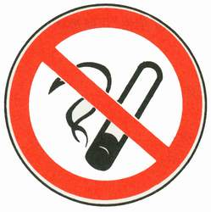 | 禁止吸烟 | 有甲、乙、丙类火灾危险物质的场所和禁止吸烟的公共场所等，如：木工车间、油漆车间、纺织厂、印染厂等
2 | 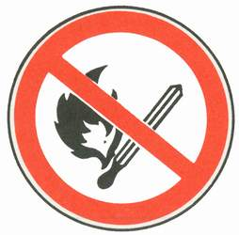 | 禁止烟火 | 有甲、乙、丙类火灾危险物质的场所，如：面粉厂、煤粉厂、焦化厂、施工工地等
3 | 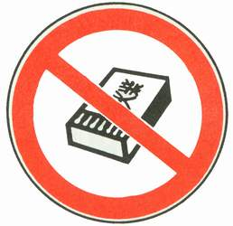 | 禁止带火种 | 有甲类火灾危险物质及其他禁止带火种的各种危险场所，如：炼油厂、乙炔站、液化石油气站、煤矿井內、林区、草原等
4 | 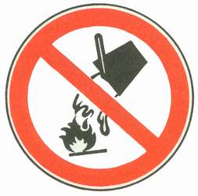 | 禁止用水灭火 | 生产、储运、使用中有不准用水灭火的物质的场所，如；变压器室、乙炔站、化工药品库、各种油库等
5 | 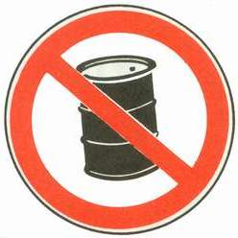 | 禁止放置易燃物 | 具有明火设备或高温的作业场所，如：动火区，各种焊接、切割、锻造、浇注车间等场所
6 | 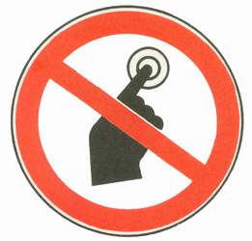 | 禁止启动 | 暂停使用的设备附近，如：设备检修、更换零件等
7 | 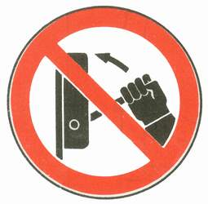 | 禁止合闸 | 设备或线路检修时，相应开关附近
8 | 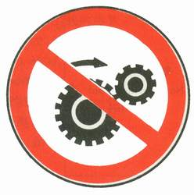 | 禁止转动 | 检修或专人定时操作的设备附近
9 | 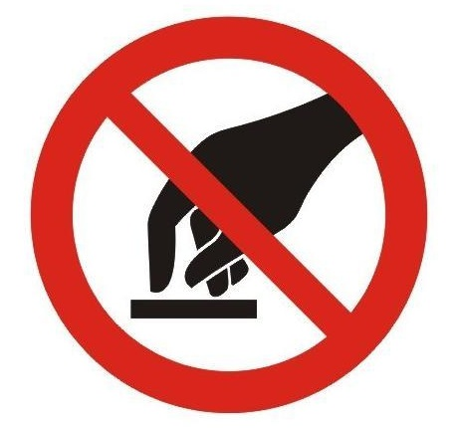 | 禁止触摸 | 禁止触摸的设备或物体附近，如：裸露的带电体，炽热物体，具有毒性、腐蚀性物体等处
10 | 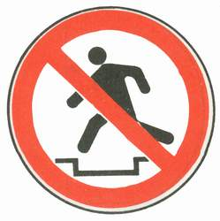 | 禁止跨越 | 不宜跨越的危险地段，如专用的运输通道、带式输送机和其他作业流水线，作业现场的沟、坎、坑等
11 | 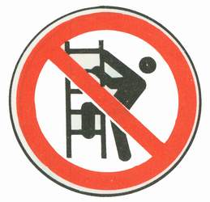 | 禁止攀登 | 不允许攀爬的危险地点，如：有坍塌危险的建筑物、构筑物、设备旁
12 | 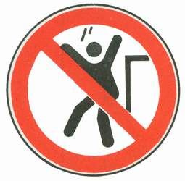 | 禁止跳下 | 不允许跳下的危险地点，如：深沟、深池、车站站台及盛装过有毒物质、易产生窒息气体的槽车、储罐、地窖等处
13 | 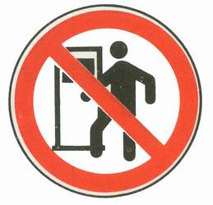 | 禁止入内 | 易造成事故或对人员有伤害的场所，如：高压设备室、各种污染源等入口处
14 | 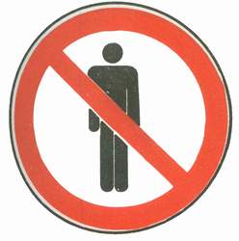 | 禁止停留 | 对人员具有直接危害的场所，如：粉碎场地、危险路口、桥口等处
15 | 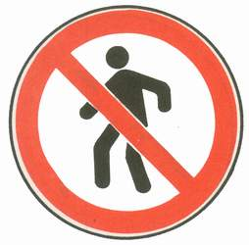 | 禁止通行 | 有危险的作业区，如：起重、爆破现场，道路施工工地等
16 | 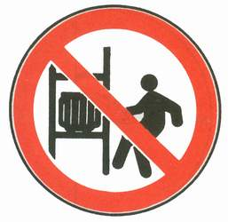 | 禁止靠近 | 不允许靠近的危险区域，如：高压实验区、高压线、输变电设备附近
17 | 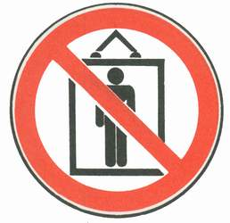 | 禁止乘人 | 乘人易造成伤害的设施，如：室外运输吊篮，外操作载货电梯框架等
18 | 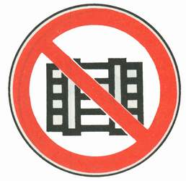 | 禁止堆放 | 消防器材存放处、消防通道及车间主通道等
19 | 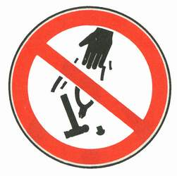 | 禁止抛物 | 抛物易伤人的地点，如：高处作业现场、深沟（坑）等
20 | 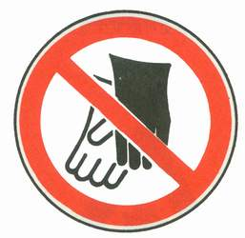 | 禁止戴手套 | 戴手套易造成手部伤害的作业地点，如：旋转的机械加工设备附近
21 | 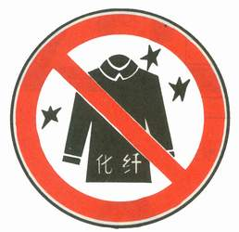 | 禁止穿化纤服装 | 有静电火花会导致灾害或有炽热物质的作业场所，如：冶炼、焊接及有易燃易爆物质的场所等
22 | 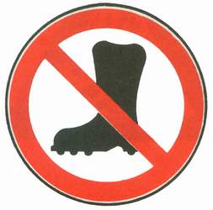 | 禁止穿带钉鞋 | 有静电火花会导致灾害或有触电危险的作业场所，如：有易燃易爆气体或粉尘的车间及带电作业场所
23 | 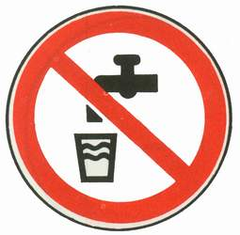 | 禁止饮用 | 禁止饮用水的开关处，如：循环水、工业用水、污染水等
24 | 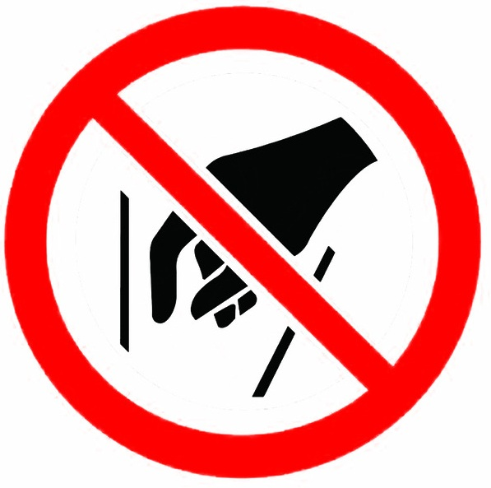 | 禁止伸入 | 易于夹住身体部位的装置或场所，如：有开口的传动机、破碎机等
25 | 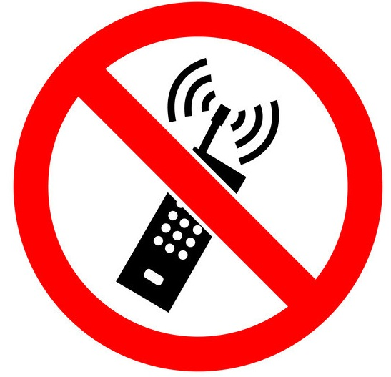 | 禁止开启无线移动通讯设备 | 火灾、爆炸场所以及可能产生电磁干扰的场所，如加油站、飞行中的航天器、油库、化工装置区等
26 | 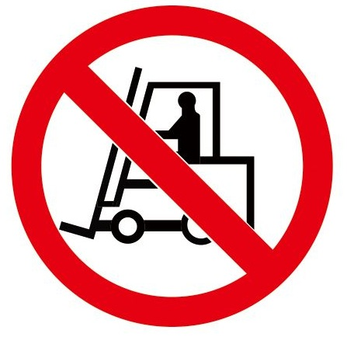 | 禁止叉车和厂内机动车辆通行 | 禁止叉车和其他厂内机动车辆通行的场所
27 | 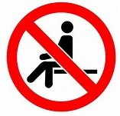 | 禁止坐卧 | 高温、腐蚀性、塌陷、坠落、翻转、易损等易于造成人员伤害的设施设备表面
28 | 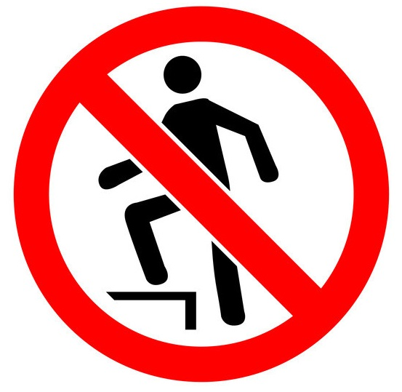 | 禁止蹬踏 | 高温、腐蚀性、塌陷、坠落、翻转、易损等易于造成人员伤害的设施设备表面
29 | 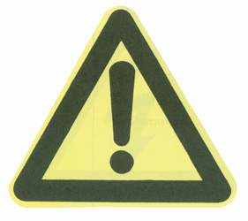 | 注意安全 | 易造成人员伤害的场所及设备等
30 | 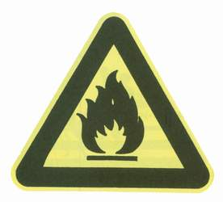 | 当心火灾 | 易发生火灾的危险场所，如：可燃性物质的生产、储运、使用等地点
31 | 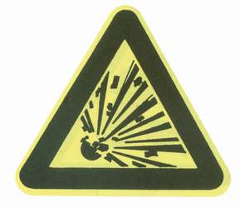 | 当心爆炸 | 易发生爆炸危险的场所，如易燃易爆物质的生产、储运、使用或受压容器等地点
32 | 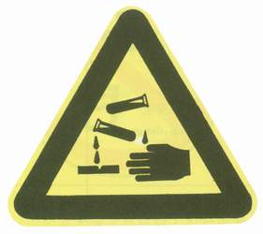 | 当心腐蚀 | 有腐蚀性物质(GB l2268中第8类所规定的物质)的作业地点
33 | 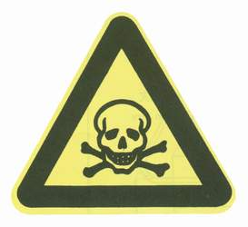 | 当心中毒 | 剧毒品及有毒物质(GB 12268中第6类第1项所规定的物质)的生产、储运及使用场所
34 | 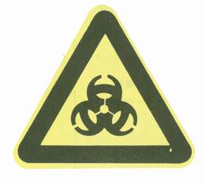 | 当心感染 | 易发生感染的场所，如：医院传染病区；有害生物制品的生产、储运、使用等地点
35 | 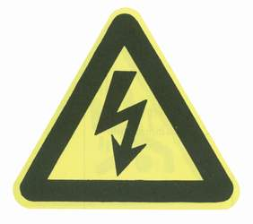 | 当心触电 | 有可能发生触电危险的电器设备和路线，如：配电室、开关等
36 | 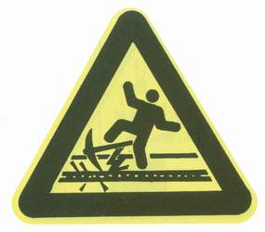 | 当心电缆 | 在暴露的电缆或地面下有电缆处施工的地点
37 | 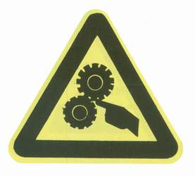 | 当心机械伤人 | 易发生机械卷人、轧压、碾压、剪切等机械伤害的作业地点
38 | 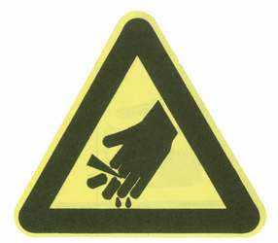 | 当心伤手 | 易造成手部伤害的作业地点，如：玻璃制品、木制加工、机械加工车间等
39 | 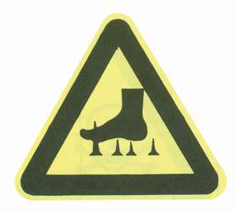 | 当心扎脚 | 易造成脚部伤害的作业地点，如：锻造车间、木工车间、施工工地及有尖角散料等处
40 | 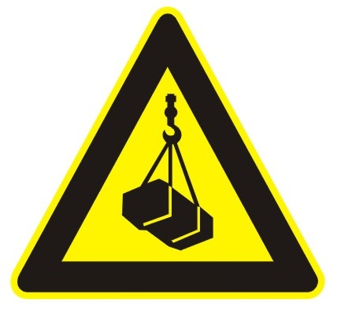 | 当心吊物 | 有吊装设备作业的场所，如：施工工地、港口、码头、仓库、车间等
41 | 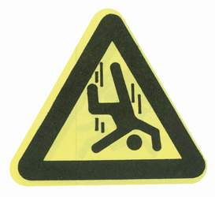 | 当心坠落 | 易发生坠落事故的作业地点，如：脚手架、高处平台、地面的深沟（池、槽）、建筑施工、高处作业场所等
42 | 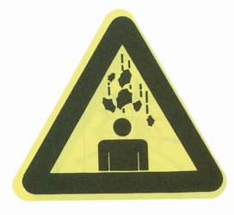 | 当心落物 | 易发生落物危险的地点，如：高处作业、立体交叉作业的下方等
43 | 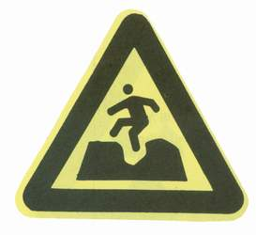 | 当心坑洞 | 具有坑洞易造成伤害的作业地点，如：构件的预留孔洞及各种深坑的上方等
44 | 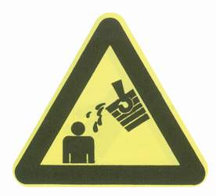 | 当心烫伤 | 具有热源易造成伤害的作业地点，如：冶炼、锻造、铸造、热处理车间等
45 | 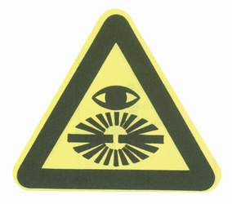 | 当心孤光 | 由于孤光造成眼部伤害的各种焊接作业场所
46 | 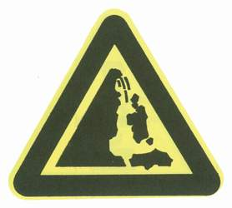 | 当心塌方 | 有塌方危险的地段、地区，如：堤坝及土方作业的深坑、深槽等
47 | 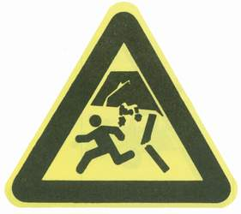 | 当心冒顶 | 具有冒顶危险的作业场所，如：矿井、隧道等
48 | 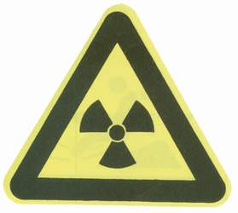 | 当心电离辐射 | 能产生电离辐射危害的作业场所，如：生产、储运、使用GB 12268规定的第7类物质作业区
49 | 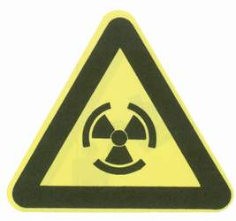 | 当心裂变物质 | 具有裂变物质的作业场所，如：其使用车间、储运仓库、容器等
50 | 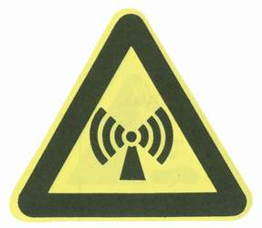 | 当心微波 | 凡微波场强超过GB 10436、GB 10437规定的作业场所
51 | 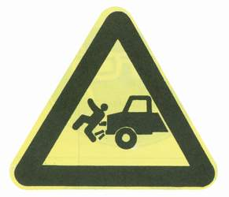 | 当心车辆 | 厂内车、人混合行走的路段，道路拐角处、平交路口；车辆出入较多的厂房、车库等出入口处
52 | 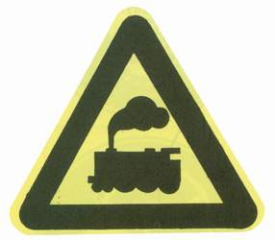 | 当心火车 | 厂内铁路与道路平交路口，厂（矿）内铁路运输线等
53 | 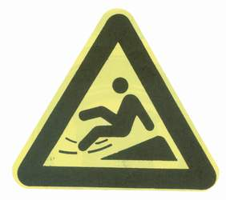 | 当心滑铁 | 地面有易造成伤害的滑跌地点，如：地面有油、冰、水等物质及滑坡处
54 | 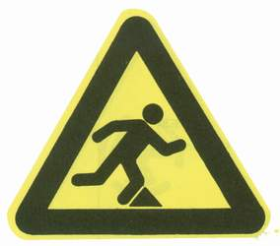 | 当心绊倒 | 地面有障碍物，绊倒易造成伤害的地点
55 | 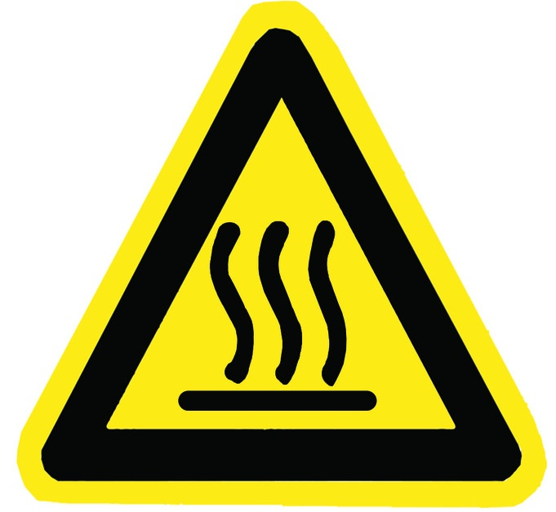 | 当心高温表面 | 有灼烫物体表面的场所
56 | 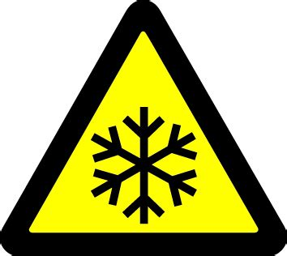 | 当心低温 | 易于导致冻伤的场所，如冷库、气化器表面、存在液化气体的场所等
57 | 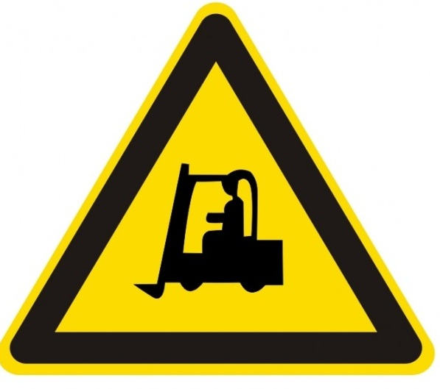 | 当心叉车 | 有叉车通行的场所
58 | 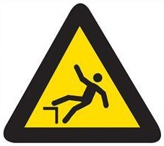 | 当心跌落 | 地面有障碍物，绊倒易造成伤害的地点
59 |  | 必须戴防护眼镜 | 对眼睛有伤害的作业场所和施工场所
60 | 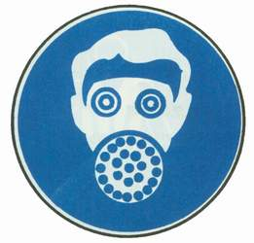 | 必须戴防毒面具 | 具有对人体有害的气体、气溶胶、烟尘等作业场所，如：有毒物散发的地点或处理由毒物造成的事故现场
61 | 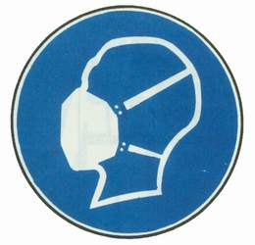 | 必须戴防尘口罩 | 具有粉尘的作业现场，如：纺织清花车间、粉状物料拌料车间以及矿山凿岩处等
62 |  | 必须戴遮光护目镜 | 存在紫外、红外、激光灯光辐射的场所，如电气焊等
63 | 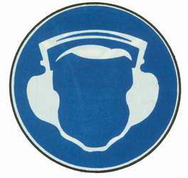 | 必须戴护耳器 | 噪声超过85dB的作业场所，如：铆接车间、织布车间、射击场、工程爆破、风动掘进等处
64 | 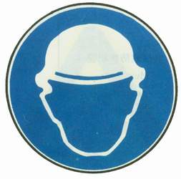 | 必须戴安全帽 | 头部易受到外力伤害的作业场所，如：矿山、建筑工地、伐木场、造船厂及起重吊装处等
65 |  | 必须带防护帽 | 易造成人体压卷伤害或有粉尘污染头部的作业场所，如纺织、石棉、玻璃纤维及具有旋转设备的加工车间等
66 | 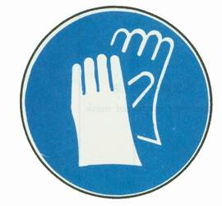 | 必须戴防护手套 | 易伤害手部的作业场所，如：具有腐蚀、污染、灼烫、冰冻及触电危险的作业等地点
67 | 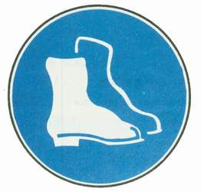 | 必须穿防护鞋 | 易伤害脚部的作业场所，如：具有腐蚀、灼烫、触电、砸（刺）伤等危险的作业地点
68 | 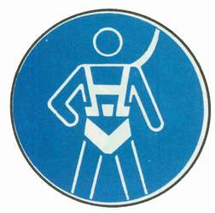 | 必须系安全带 | 易发生坠落危险作业场所，如：高处建筑、修理、安装等地点
69 | 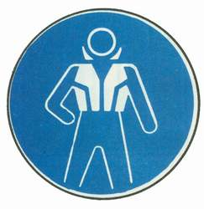 | 必须穿救生衣 | 易发生溺水的作业场所，如：船舶、海上工程结构物等
70 | 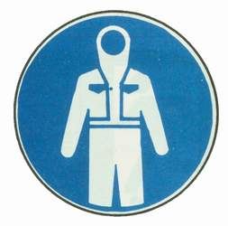 | 必须穿防化服 | 具有放射、微波、高温及其他需穿防化服的作业场所
71 | 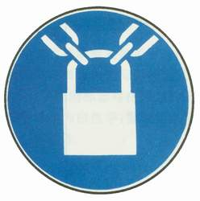 | 必须加锁 | 剧毒品、危险品库房等地点
72 | 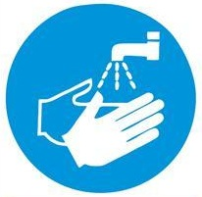 | 必须洗手 | 接触有毒有害物质作业后
73 |  | 必须接地 | 防雷、防静电场所
74 | 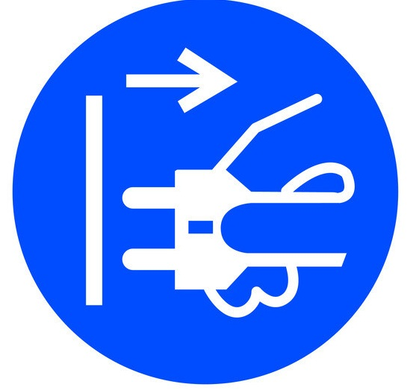 | 必须拔出插头 | 在设备维修、故障、长期停用、无人值守状态下
75 | 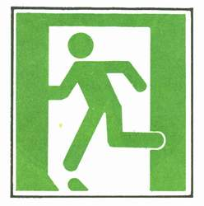 | 紧急出口 | 便于安全疏散的紧急出口处，与方向箭头结合设在通向紧急出口的通道、楼梯口等处
75 | 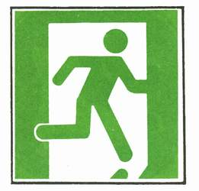 | 紧急出口 | 便于安全疏散的紧急出口处，与方向箭头结合设在通向紧急出口的通道、楼梯口等处
76 | 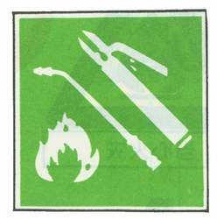 | 可动火区 | 经有关部门划定的可使用明火的地点
77 | 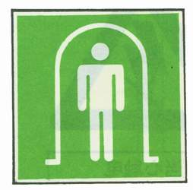 | 避险处 | 铁路桥、公路桥、矿井及隧道内躲避危险的地点
78 | 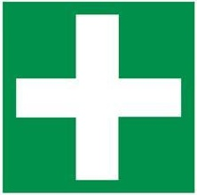 | 急救点 | 设置现场急救仪器设备及药品的地点
79 | 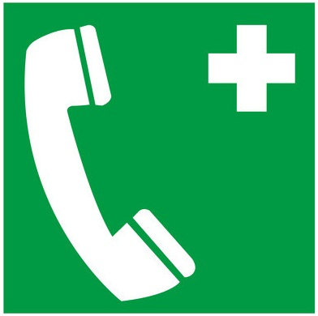 | 应急电话 | 安装应急电话的地点
80 | 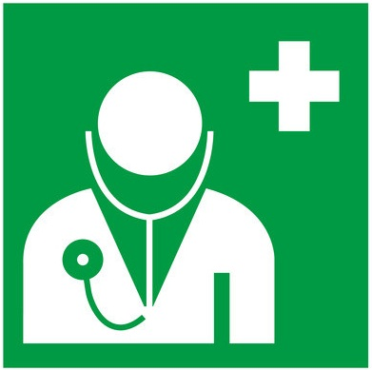 | 紧急医疗站 | 有医生的医疗救助场所

